План работы

Тема недели «20 мая - день реки Волги», подготовительная группа № 8

ПОНЕДЕЛЬНИК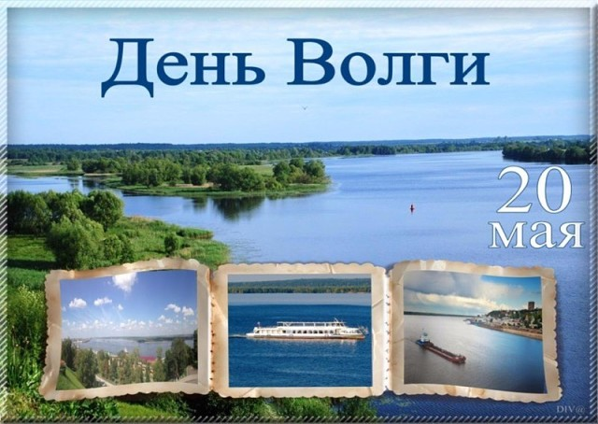

Просмотр документального фильма о Волге
https://www.youtube.com/watch?v=9OZnSLsw0Kc
Прослушивание песни «Течет река Волга» в исполнении детей
https://www.youtube.com/watch?v=AMa60NivNP0
Стихотворения о реке Волге
https://detskiychas.ru/stihi/stihi_o_reke_volge/
ВТОРНИК
Просмотр документального фильма о Волжской ГЭС
https://www.youtube.com/watch?v=kgfOhnQw81E

Рисунок Волжской ГЭС
Фототчет
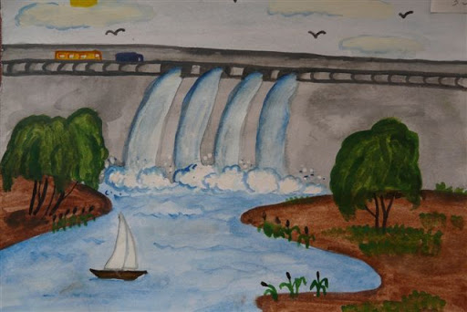

СРЕДА

Чтение сказки о великой реке Волге и маленьком теплоходике
https://nsportal.ru/ap/library/literaturnoe-tvorchestvo/2017/08/22/skazka-o-velikoy-reke-volge-i-malenkom-teplohodike
Загадки про реку Волгу
https://detochki.su/index.php?catid=250:2013-08-02-08-01-52&id=3250:2013-08-09-20-25-15&Itemid=710&option=com_content&view=article
ЧЕТВЕРГ
Поделка из бумаги «Рыбка»
https://azbukivedia.ru/blog/master-klassy/prostye-podelki-s-detmi-rybka-iz-bumagi/
Фиксики – Вода
https://www.youtube.com/watch?v=yHNlbr0Nozc&t=181s

ПЯТНИЦА
